PHÒNG GIÁO DỤC ĐÀO TẠO HUYỆN THANH TRÌ

TRƯỜNG THCS TỨ HIỆP

-------***-------

[

¬

BÀI DỰ THI
“ĐẠI SỨ VĂN HÓA ĐỌC”
NĂM 2024

Họ và Tên: Nguyễn Ngọc Quỳnh Chi
Trường: THCS Tứ Hiệp
Lớp: 6A10

Năm học 2023 – 2024

Hà Nội - Thành phố của những con phố huyền thoại, nơi hòa quyện giữa dòng người hiện đại và hơi thở của lịch sử. Tôi đã từng đọc rất nhiều những tác phẩm viết về thủ đô Hà Nội nhưng có lẽ “1000 năm Thăng Long Hà Nội” là tác phẩm đầu tiên đã để lại cho tôi những cảm xúc thật tuyệt vời.

1000 năm đã trôi qua, nhật nguyệt bao lần dời đổi, lịch sử qua bao bước thăng trầm. Nhìn về quá khứ, chỉ có những cuốn sách là còn lại vĩnh viễn với thời gian.
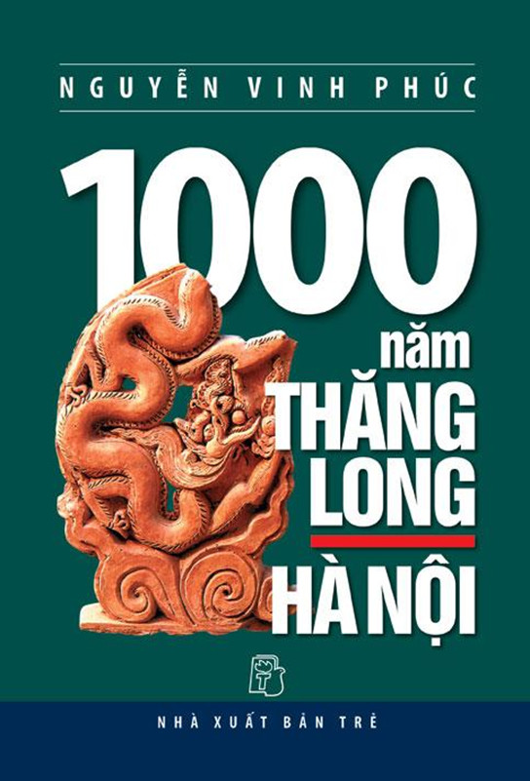
“1000 năm Thăng Long – Hà Nội” dày chính xác là 1066 trang, khổ 16x24 cm, bìa cứng, 2 lớp, trang trí giản dị. Nổi bật chính giữa bìa sách là hình ảnh của một bức phù điêu chạm khắc hình con rồng thời Lý tìm được ở Hoàng thành Thăng Long. Nét chạm khắc tinh xảo với những đường cong uốn lượn mềm mại đã thổi vào cuốn sách một không khí cổ kính, mà chưa cần mở sách ra, mỗi người dân thủ đô đều cảm thấy như rưng rưng một niềm tự hào. Ta đang cầm trên tay 1000 năm quê hương, ta đang cầm trên tay 1000 năm đất nước, ta đang cầm trên tay biết bao năm tháng hào hoa và oanh liệt của mảnh đất Tràng An.
Hơn 1.000 trang sách với trên 900 chuyên mục đề cập tới phần lớn các vấn đề của Thăng Long - Hà Nội ngàn năm. Sách đã cung cấp cho bạn đọc những tư liệu chính xác về những gì đã diễn ra trên mảnh đất "kinh sư" từ khi định đô cho tới ngày hôm nay.
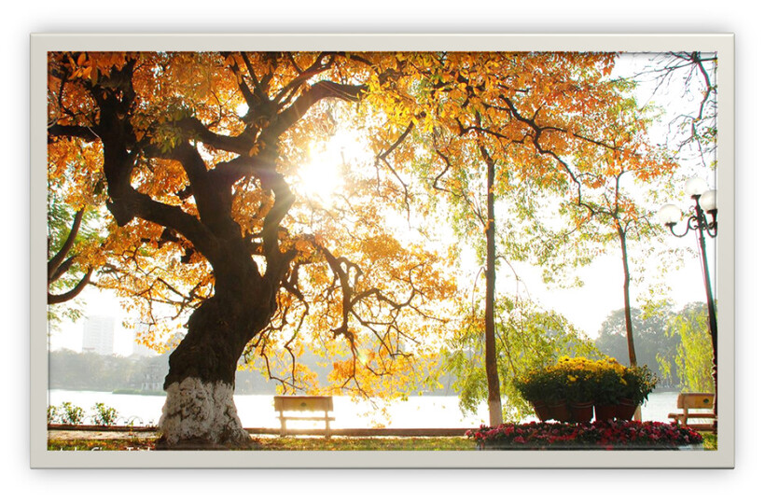
Mở “1000 năm Thăng Long – Hà Nội” ra, ta bắt gặp mỗi trang sách là một hình ảnh, được những nhiếp ảnh gia thủ đô chọn lựa đưa vào. Người đọc chỉ cần ngồi một chỗ mà có thể thấy được sương lãng đãng trên mặt Kiếm hồ vào buổi bình minh hay hoàng hôn đỏ rực cánh sâm cầm bên bờ Hồ Tây; Nét cổ kính linh thiêng của Thăng Long tứ trấn hay quang cảnh tấp nập, nhộn nhịp ở ô Quan Chưởng, Cầu Dền, Đống Mác...; Vừa được quan sát dấu tích tòa thành cổ nhất Việt Nam dựng lên từ thời An Dương Vương, lại vừa được quan sát vẻ năng động, hiện đại của khu đô thị mới Mỹ Đình.... Xưa và nay, cũ và mới cùng về đây hội tụ.

Bằng phương thức hỏi - đáp, nội dung cuốn sách được sắp xếp theo từng phần: Địa lý - Địa danh/ Lịch sử - Sự kiện/ Văn hóa - Giáo dục - Y tế/ Văn học - Nghệ thuật/ Danh nhân/ Bác Hồ với Thủ đô Hà Nội/ Kinh tế - Du lịch - Thể thao… Thầy cô và các em có thể dễ dàng tra cứu những chuyên mục mà mình quan tâm. Một Hà Nội với cả chiều rộng của không gian, chiều sâu của thời gian lịch sử, văn hóa, con người; chắt lọc những đặc trưng, những tinh túy, những hình ảnh cổ kính nhất, thơ mộng nhất, hào hoa nhất … đang lật mở ra trước mắt chúng ta. Đó là cách mà Nguyễn Vinh Phúc chuyển tải thông tin đến bạn đọc.
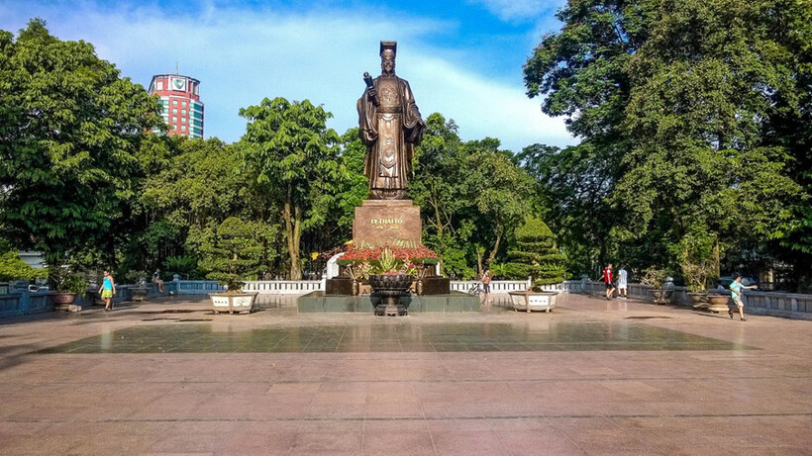
Từ trang 7 đến trang 370, Nguyễn Vinh Phúc thành thạo như viết một cuốn Dư địa chí, cung cấp cho ta những thông tin chính xác về vị trí địa lý, địa hình, sông ngòi... của Hà Nội. Mới chỉ những trang đầu thôi, cuốn sách sẽ làm bạn đọc phải ngạc nhiên về sự tỉ mỉ và chính xác đến tuyệt đối. Những con số nêu tọa độ, những con số ghi diện tích đã chứng tỏ một văn phong khoa học, cách trình bày chuyên nghiệp của người làm công tác nghiên cứu. Lật giở từng trang sách, ta như được một hướng dẫn viên du lịch vô hình đưa đến tham quan tất cả những địa danh, thắng cảnh ở mảnh đất văn vật ngàn năm.
Dù cuốn sách dày hơn 1.000 trang với một khối lượng tư liệu "quá dày dặn" nhưng chắc chắn người đọc không hề cảm thấy nhàm chán. Mỗi một mục là một câu chuyện và bạn đọc có thể nhẩn nha như đi thăm thú từng di tích, cảnh đẹp của Hà Nội, có thể trở về lịch sử qua những câu chuyện năm xưa… Từ trang 371 đến trang 570, cuốn sách lại cùng ta dạo quanh những trang sử vẻ vang, oanh liệt, những năm tháng hào hoa của xứ sở rồng bay lên. Ta như thấy lại ngày hôm ấy, cả Thăng Long xơ xác, tiêu điều “vườn không, nhà trống”, đón kẻ thù vào bị vùi xác, chôn thây. Lật sang trang, ta lại bắt gặp “chàng trai trẻ Nguyễn Trãi ngày nào rời Thăng Long tiễn cha với lời thề rửa hận non sông cho tròn đại hiếu”.
Thế rồi, phảng phất trong cuốn sách, ta dường như gặp cảnh người con rể Quang Trung, với cành đào đất Bắc mang về tặng cho người vợ Ngọc Hân:
“Hẳn nhớ Thăng Long, hẳn nhớ đào
Mai vàng xứ Huế có vui đâu
Đào phi theo ngựa về cung nhé
Nở cạnh đài gương sắc chiến bào.
Không chỉ bó hẹp trong phạm vi của Hà Nội cũ, theo tác giả "từ ngày 1- 8, Hà Nội mở rộng, có thêm trọn vẹn tỉnh Hà Tây, huyện Mê Linh (tỉnh Vĩnh Phúc) và 4 xã thuộc huyện Lương Sơn, Hòa Bình" cho nên trong cuốn sách cũng đã bổ sung nhiều mục về những vùng đất mới này".
Sự xuất hiện của cuốn sách "1000 năm Thăng Long - Hà Nội" ở thời điểm năm cận kề của đại lễ là một món quà hết sức có ý nghĩa của nhà Hà Nội học Nguyễn Vinh Phúc dành tặng cho Thủ đô. Với tác giả, sự có mặt của cuốn sách cũng là lời tri ân của ông với người bạn già - nhà văn Tô Hoài. Trong lời nói đầu của tác phẩm, Nguyễn Vinh Phúc đã nói về "duyên cớ" mà ông làm cuốn sách này: "Năm 1998, nhà văn Tô Hoài đã giới thiệu tôi với Nhà xuất bản Trẻ để biên soạn bộ "Hỏi đáp 1000 năm Thăng Long - Hà Nội", là bộ sách cung cấp những kiến thức cơ bản, tiện tra cứu về dải đất ngàn năm văn vật".
Để rồi, mười một năm sau, ngay trên trang bìa của cuốn sách này, nhà văn Tô Hoài đã viết: “1000 năm Thăng Long – Hà Nội cho ta thấy mỗi sự tích trong bóng dáng xưa và nay hiển hiện song đôi. Đất phát tích đã định đô ngàn năm, trong bóng sông hồ những dinh tự, lâu đâì, thành quách đời đời đã in những đoàn quân trảy đi mở cõi, giữ cõi, những hội hè, đình đám rực rỡ trên đồng bãi có những con người cha truyền con nối chuyên cần.”
Vậy là gần chục năm sau, trên cơ sở bộ sách "Hỏi đáp 1000 năm Thăng Long - Hà Nội" đã xuất bản, Nguyễn Vinh Phúc bổ sung thêm lên gấp đôi để in thành một tập sách mới: 1000 năm Thăng Long – Hà Nội. Cuốn sách không chỉ là một món quà mà tác giả muốn dành tặng cho thủ đô nhân dịp sinh nhật tròn một thiên niên kỉ mà nó còn là một cẩm nang cho tất cả những ai yêu mến và muốn khám phá về mảnh đất này. Với cuốn sách này, chúng ta có thể theo bước chân nhà văn để cùng khám phá từng nẻo đường góc phố thủ đô. Đó có thể là không khí sôi động của một thành phố đang phát triển nhưng cũng có thể là vẻ trầm lắng rêu phong của một thành phố đã nghìn năm tuổi. Đó có thể là nét độc đáo của một thành phố có bề dày văn hóa nhưng cũng có thể là sự hiện đại của những tòa nhà chọc trời… Tất cả hành trình du lịch ấy có thể được diễn ra chỉ với một cuốn sách mang tên “1000 năm Thăng Long – Hà Nội”.
Là một người luôn yêu và trân trọng những cuốn sách, đối với em, “1000 năm Thăng Long – Hà Nội” thực sự là một món ăn tinh thần bổ ích. Cuốn sách không chỉ mang đến cho em thêm nhiều hiểu biết mà hơn tất cả, từ cuốn sách, tình yêu đối với Hà Nội của tác giả Nguyễn Vinh Phúc đã được truyền tới mỗi người đọc để chúng ta hiểu và càng thêm gắn bó với mảnh đất này.
“Dẫu có bạc vàng trăm vạn lạng
Chẳng bằng kinh sử một vài pho.”
Sách là một món quà mà thế hệ trước để lại cho đời sau, là kho tàng tri thức quý giá của nhân loại và cũng là chìa khóa mở ra cánh cửa tương lai. Hãy đọc sách, trân trọng những cuốn sách và yêu mến chúng như yêu mến những người bạn. Và sách sẽ đặt vào tay bạn một chiếc chìa khóa, chiếc chìa khóa của thành công và hạnh phúc.

